Союз "Саморегулируемая
организация "Краснодарские
проектировщики"
(СРО-П-156-06072010)
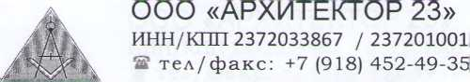
ARCH!TECTOR @ e-mail: arhitektor23@inbox.ru
ЗАКЛЮЧЕНИЕ
о возможности использования земельного участкав соответствии с запрашиваемым условно разрешеннымвидом использования, в том числе в части соблюдения требований технических регламентов, СП, с учетом наличия (или отсутствия) зон с особыми условиями использования территории, и содержащее информацию о предполагаемом уровне (и иных характеристиках) негативного воздействия на окружающую
среду на земельном участке
по адресу: г. Новокубанск, ул. Кубанская
КН:23:21:0401008:4908
2898-09-24-3
2024

Союз "Саморегулируемая организация "Краснодарские проектировщики"
(СРО-П-156-06072010)
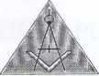
ARCH ITECT0R
ООО «АРХИТЕКТОР 23»
ИНН/КПП 2372033867 / 237201001 Ш тел/факс: +7(918)452-49-35 @ e-mail: arhitektor23@inbox.ru
П-156-002372033867-0617 Регистрационный номер от 28.06.2024 г. Заказчик: гр. Х.Х. Анкоси
ЗАКЛЮЧЕНИЕ
о возможности использования земельного участкав соответствии с запрашиваемым условно разрешеннымвидом использования, в том числе в части соблюдения требований технических регламентов, СП, с учетом наличия (или отсутствия) зон с особыми условиями использования территории, и содержащее информацию о предполагаемом уровне (и иных характеристиках) негативного воздействия на окружающую
среду на земельном участке
по адресу: г. Новокубанск, ул. Кубанская, КН:23:21:0401008:4908
2898-09-24-3
Директор
ГИП
Инженер
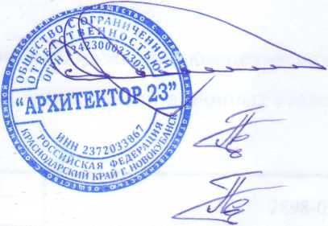
В.С.Федораев
О.П.Кедя
О.Е.Поляков
2024

КРАСНОДАРСКИЙ КРАЙ
ООО «Архитектор 23»
Член СРО союз «РОГТК» СРО-П-156-06072010
Местонахождение: 352240, Новокубанский район, г. Новокубанск,
ул. Лермонтова, 63, помещение 11
Электронная почта: arhitektor23@inbox.ru
от 20.09.2024 г. № 2898.
ЗАКЛЮЧЕНИЕ
о возможности использования земельного участка в соответствии с запрашиваемым условно разрешенным видом использования, в том числе в части соблюдения требований технических регламентов, СП, с учетом наличия (или отсутствия) зон с особыми условиями использования территории, и содержащее информацию о предполагаемом уровне (и иных характеристиках) негативного воздействия на окружающую среду
Настоящее заключение о возможности получения условно разрешенного вида использования земельного участка «Предоставление коммунальных услуг», где возможно:
- размещение зданий и сооружений, обеспечивающих поставку воды, тепла, электричества, газа, отвод канализационных стоков, очистку и уборку
Изм. | Кол. | Лист | № док. | Поди. | Дата
^{э}азработал |  | Поляков |  | ЯГ | м
2898-0924- 3
Стадия

\YVS\ \
| Н. контр.
Кедя
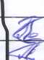
П
Общая пояснительная записка
5
Лист
Листов
14
lOOO 23»

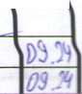
1
о
а:
3
CQ
- и
1
о-
о

-с
§■
fc
а:
§
I
О,-
о
а
$
=3
а
6
■8
г
г
•о
"§
с
I
объектов недвижимости (котельных, водозаборов, очистных сооружений, насосных станций, водопроводов, линий электропередач, трансформаторных подстанций, газопроводов, линий связи, телефонных станций, канализаций, стоянок, гаражей, мастерских для обслуживания уборочной и аварийной техники, сооружений, необходимых для сбора и плавки снега).
Определение возможного оказания негативного воздействия на окружающую среду в результате получения условно разрешенного вида использования земельного участка площадью 300 кв.м, с кадастровым номером 23:21:0401008:4908, расположенного по адресу: г. Новокубанск, ул. Кубанская, с соблюдением технических регламентов, СП, в соответствии со статьей 39 Градостроительного кодекса Российской Федерации.
Согласно части 1 ст. 39 Градостроительного кодекса Российской Федерации, порядок предоставления разрешения на условно разрешенный вид использования, земельного участка или объекта капитального строительства, физическое или юридическое лицо, заинтересованное в предоставлении разрешения на условно разрешенный вид использования земельного участка или объекта капитального строительства, направляет заявление в комиссию.
Целью настоящего заключения для получения условно разрешенного вида использования земельного участка площадью 300 кв.м, с кадастровым номером 23:21:0401008:4908, расположенного по адресу: г. Новокубанск, ул. Кубанская, является:
- определение возможности использования земельного участка в соответствии с запрашиваемым условно разрешенным видом использования, в том числе в части соблюдения требований технических регламентов Федерального закона от 22.07.2008 г. № 123-ФЗ «Технический регламент о требованиях пожарной безопасности», Федерального закона от 30.12.2009 г. №
Изм. | Кол. | Лист | №док | Подл. | Дата
2898-0924- 3
Лист

384-ФЗ «Технический регламент о безопасности зданий и сооружений», СП, с учетом особых условий использования территории и содержащие информацию о предполагаемом уровне (и иных характеристиках) негативного воздействия на окружающую среду.

1. Градостроительные сведения застройки земельного участка в границах Новокубанского городского поселения
- Сведения о земельном участке из правил землепользования и застройки (ПЗЗ) на территории Новокубанского городского поселения
Рассматриваемый земельный участок с площадью 300 кв.м, с кадастровым номером 23:21:0401008:4908, расположен по адресу: г. Новокубанск, ул. Кубанская.
В соответствии с Правилами землепользования и застройки на территории Новокубанского городского поселения (далее ПЗЗ), утвержденными решением Совета Новокубанского городского поселения Новокубанского района от 01.08.2014 г. № 585 «Об утверждении Правил землепользования и застройки территории Новокубанского городского поселения Новокубанского района Краснодарского края», в редакции от 23.04.2021 г. № 236 «О внесении изменений в решение Совета Новокубанского городского поселения Новокубанского района от 01.08.2014 г. № 585 «Об утверждении Правил землепользования и застройки территории Новокубанского городского поселения Новокубанского района Краснодарского края» (с изменениями от 29.07.2022г. № 397, от 10.11.2023 г. № 542, от 22.12.23 г. № 560, от 18.06.24 г. №617, от 23.08.2024 года №632.), рассматриваемый участок расположен в жилой зоне (Ж), которая выделена для обеспечения
Изм. | Кол. | Лист | №док | Подл. | Дата
2898-0924- 3

правовых, социальных, культурных, бытовых условий формирования жилых районов с минимально разрешенным набором услуг местного значения. Согласно ПЗЗ, ст. 40 «Градостроительные регламенты. Жилые зоны», данный земельный участок относится к градостроительной зоне Ж-1 - зона застройки индивидуальными жилыми домами, выделена для обеспечения правовых, социальных, культурных, бытовых условий формирования жилых районов с минимально разрешенным набором услуг местного значения.
Согласно выписки из ЕГРН от 28.08.2024 г. земельный участок имеет вид разрешенного использования - 2.1 «Для индивидуального жилищного строительства». Градостроительным регламентом территориальной зоны Ж-1, предусмотрен испрашиваемый условно разрешенный вид использования земельного участка - 3.1.1 «Предоставление коммунальных услуг», запрашиваемый Заказчиком:
размещение зданий и сооружений, обеспечивающих поставку воды, тепла, электричества, газа, отвод канализационных стоков, очистку и уборку объектов недвижимости (котельных, водозаборов, очистных сооружений, насосных станций, водопроводов, линий электропередач, трансформаторных подстанций, газопроводов, линий связи, телефонных станций, канализаций, стоянок, гаражей, мастерских для обслуживания уборочной и аварийной техники, сооружений, необходимых для сбора и плавки снега).
Согласно ст. 38 ПЗЗ, при размещении зданий, строений и сооружений должны соблюдаться предельные параметры разрешенного строительства, установленные для соответствующей территориальной зоны статьей 40 настоящих Правил, местные нормативы градостроительного проектирования, а также установленные законодательством о пожарной безопасности и законодательством в области обеспечения санитарно-эпидемиологического благополучия населения минимальные нормативные противопожарные и
 |  |  |  | '/Z.—
Изм. | Кол. | Лист | №док | Подл. | Дата'
2898-0924- 3

санитарно-эпидемиологические разрывы между зданиями, строениями и сооружениями, в том числе и расположенными на соседних земельных участках.
Для условно разрешенного вида использования земельного участка с кодом вида - 3.1.1 установлены следующие предельные (минимальные и (или) максимальные) размеры земельных участков и предельные параметры разрешенного строительства или реконструкции объектов капитального строительства:
- минимальная/максимальная площадь земельных участков - не нормируется;
- минимальная ширина вдоль фронта улицы - не нормируется;
- минимальный отступ зданий, сооружений и строений от красной линии улиц - не нормируется;
- минимальный отступ зданий, сооружений и строений от красной линии проездов - не нормируется;
- минимальный отступ зданий, сооружений и строений от границ смежных земельных участков - не нормируется;
- максимальное количество надземных этажей зданий - не нормируется;
- максимальная высота зданий от уровня земли до уровня верха перекрытия последнего - не нормируется;
- максимальный процент застройки - не нормируется;
- минимальный процент озеленения - 10%.
Рассматриваемый земельный участок с площадью 300 кв.м, с кадастровым номером 23:21:0401008:4908, расположенный по адресу: г. Новокубанск, ул. Кубанская, соответствует требованиям статьи 40 ПЗЗ, в части предельных (минимальных и (или) максимальных) размеров земельных участков.
s:  $ |  |  |  |  |  | Л7 |  | 2898-0924- 3 | Лист
«о  1 |  |  |  |  |  |  |  | 2898-0924- 3
 |  | Изм. | Кол. | Лист | №док | Подл. | Дата |  | J

г
s:
-о
о
s:
5D
Застройку земельных участков следует осуществлять в соответствии с предельными параметрами разрешенного строительства, установленными статьей 40, с учетом положений статьи 38 настоящих Правил.
Расстояние от объектов капитального строительства до объектов, расположенных на смежных земельных участках, следует принимать на основании действующих строительных, экологических, санитарно- эпидемиологических, противопожарных норм, местных нормативов градостроительного проектирования и настоящих Правил.
Получение испрашиваемого условно разрешенного вида использования - «Предоставление коммунальных услуг» для земельного участка с площадью 300 кв.м, с кадастровым номером 23:21:0401008:4908, расположенным по адресу: г. Новокубанск, ул. Кубанская, соответствует требованиям градостроительных норм, согласно ПЗЗ, не окажет негативное воздействие на окружающую среду, с соблюдением требований технических регламентов, Федерального закона от 22.07.2008 г. № 123-ФЗ «Технический регламент о требованиях пожарной безопасности», Федерального закона от 30.12.2009 г.
№ 384-ФЗ «Технический регламент о безопасности зданий и сооружений».
- Сведения о функциональном назначении земельного участка в соответствии с генеральным планом Новокубанского городского

поселения
Согласно схеме функционального зонирования территории Новокубанского городского поселения, земельный участок с площадью 300 кв.м, с кадастровым номером 23:21:0401008:4908, расположенный по адресу: г. Новокубанск, ул. Кубанская, расположен в жилой зоне «Ж», с целевым направлением для обеспечения правовых, социальных, культурных, бытовых
Изм. | Кол. | Лист | №док | Подл. | Дата
2898-0924-3
Лист

1
3
условий формирования жилых районов с минимально разрешенным набором услуг местного значения - «Ж-1» и с существующим разрешенным видом использования - для индивидуального жилищного строительства (код. 2.1).
- Сведения об объектах капитального строительства расположенных в границах рассматриваемого земельного участка
На земельном участке с площадью 300 кв.м, с кадастровым номером 23:21:0401008:4908, расположенном по адресу: г. Новокубанск, ул. Кубанская, отсутствуют объекты капитального строительства. В дальнейшем на данном земельном участке предусматривается строительство нежилого здания, а сам земельный участок эксплуатировать с условно разрешенным видом использования - «Предоставление коммунальных услуг».
- Сведения об ограничениях использования земельного участка, наличия зон с особыми условиями использования территории
В соответствии со сведениями информационной системы обеспечения градостроительной деятельности Новокубанского городского поселения № ГИСОГД 0106 09 24, земельный участок с площадью 300 кв.м, с кадастровым номером 23:21:0401008:4908, расположенный по адресу: г. Новокубанск, ул. Кубанская, находится в третьем поясе зоны санитарной охраны источника водоснабжения, согласно приказа Кубанского БВУ №79-пр от 11.06.2021г. частично находится в зоне затопления Р=1%.
В границах зон затопления, подтопления запрещаются:

Изм. | Кол. | Лист | №док | Подл. | Дата
2898-0924-3
Лист

O'
a:
x
оа
О
0
1
О-
о
-о
§■
5:
§
I
о,-
О
а;

1
а
•о
а
о
С;
- строительство объектов капитального строительства, не обеспеченных сооружениями и (или) методами инженерной защиты территорий и объектов от негативного воздействия вод;
- использование сточных вод в целях повышения почвенного плодородия;
- размещение кладбищ, скотомогильников, объектов размещения отходов производства и потребления, химических, взрывчатых, токсичных, отравляющих веществ, пунктов хранения и захоронения радиоактивных отходов;
- осуществление авиационных мер по борьбе с вредными организмами.
Инженерная защита территорий и объектов от негативного воздействия
вод (строительство водоограждающих дамб, берегоукрепительных сооружений и других сооружений инженерной защиты, предназначенных для защиты территорий и объектов от затопления, подтопления, разрушения берегов водных объектов, и (или) методы инженерной защиты, в том числе искусственное повышение поверхности территорий, устройство свайных фундаментов и другие методы инженерной защиты) осуществляется в соответствии с законодательством Российской Федерации о градостроительной деятельности органами государственной власти и органами местного самоуправления, уполномоченными на выдачу разрешений на строительство в соответствии с законодательством Российской Федерации о градостроительной деятельности, юридическими и физическими лицами - правообладателями земельных участков, в отношении которых осуществляется такая защита.
Мероприятия по водоотведению поверхностных стоков за пределы земельного участка проводятся застройщиком при условии согласования указанных мероприятий с собственниками (владельцами) смежных земельных участков. Поднятие уровня земельного участка путем отсыпки грунта
2898-0924- 3
Лист

допускается при наличии письменного согласия правообладателей соседних земельных участков.
В соответствии с разделами 3.2 и 3.3 СанПиН 2.1.4.1110-02 на территории третьего пояса зоны санитарной охраны источника водоснабжения запрещается:
- выявление, тампонирование или восстановление всех старых, бездействующих, дефектных или неправильно эксплуатируемых скважин, которые представляют опасность в части возможности загрязнения водоносных горизонтов;
- закачка отработанных вод в подземные горизонты, подземное складирование твердых отходов и разработка недр земли;
- размещение складов горюче-смазочных материалов, ядохимикатов и минеральных удобрений, накопителей промышленных стоков и других объектов, которые могут быть причиной химического загрязнения подземных вод. Размещение таких объектов допускается в пределах третьего пояса ЗСО только при использовании защищенных подземных вод, и при выполнении специальных мер защиты водоносного горизонта от загрязнения.
Мероприятия по водоотведению поверхностных стоков за пределы земельного участка проводятся застройщиком при условии согласования указанных мероприятий с собственниками (владельцами) смежных земельных участков. Поднятие уровня земельного участка путем отсыпки грунта допускается при наличии письменного согласия правообладателей соседних земельных участков.
 |  |  |  |  | 2898-0924- 3
Кол. | Лист | №док | Подл. | Дата

]
03
<3
■8
а
а
'О
о
с:
С учетом наличия особых условий использования территории, при условии соблюдения всех вышеперечисленных требований для охранных и защитных зон, а также получения согласования технических служб ответственных за ведение работ в охранных и защитных зонах, то возможно использование данного земельного участка в соответствии с испрашиваемым условно разрешенным видом использования «Предоставление коммунальных услуг».
Получение испрашиваемого условно разрешенного вида использования «Предоставление коммунальных услуг» (3.1.1) для земельного участка с площадью 300 кв.м, с кадастровым номером 23:21:0401008:4908, расположенном по адресу: г. Новокубанск, ул. Кубанская, с учетом наличия особых условий использования территории, не окажет негативного воздействия на окружающую среду, соответствует требованиям технических регламентов Федерального закона от 22.07.2008 г. № 123-ФЗ «Технический регламент о требованиях пожарной безопасности», Федерального закона от 30.12.2009 г. № 384-ФЗ «Технический регламент о безопасности зданий и сооружений».

2. Анализ градостроительной ситуации
Рассматриваемый земельный участок с площадью 300 кв.м, с кадастровым номером 23:21:0401008:4908, расположенный по адресу: г. Новокубанск, ул. Кубанская, находится в западной части г. Новокубанска.
С востока данный земельный участок граничит с участком: КН: 23:21:0401008:4905, с площадью - 435,0 кв.м, с разрешенным видом использования - для индивидуального жилищного строительства, объектов капитального строительства - нет. С севера данный земельный участок граничит с с участком: КН: 23:21:0401008:4904, с площадью - 345,0 кв.м, с
Изм. | Кол. | Лист | №док | Подл. | Дата
I
2898-0924- 3
Лист
10

разрешенным видом использования - для индивидуального жилищного строительства, объектов капитального строительства - нет. С юга данный земельный участок граничит с участком: КН: 23:21:0401008:4906, с площадью - 421,0 кв.м, с разрешенным видом использования - для индивидуального жилищного строительства, объектов капитального строительства - нет.
С запада данный земельный участок граничит с участком: КН: 23:21:0401008:4907, с площадью - 300,0 кв.м, с разрешенным видом использования - для индивидуального жилищного строительства, объектов капитального строительства - нет. С юго-запада данный земельный участок граничит с участком: КН: 23:21:0401008:4658, с площадью - 332,0 кв.м, с разрешенным видом использования - для предоставления коммунальных услуг, объектов капитального строительства - нет.
Категория земель — земли населенных пунктов.
Красная линия в границах земельного участка, не утверждена.
На данный момент в границах земельного участка отсутствуют объекты капитального строительства. В дальнейшем на данном земельном участке будет возводится объект капитального строительства - нежилое здание.
Участок расположен в пределах границ Новокубанского городского поселения.
Участок находится в третьем поясе зоны санитарной охраны источника водоснабжения, согласно приказа Кубанского БВУ №79-пр от 11.06.2021г. частично находится в зоне затопления Р=1%.
Фасад участка ориентирован на ул. Кубанскую.
На рассматриваемом земельном участке отсутствуют ценные градоформирующие объекты; исторически значимые объекты, здания и сооружения составляющие предмет охраны данного поселения; объекты культурного наследия.
Изм. | Кол. | Лист | №док | Подл. | Дата
2898-0924- 3

L J.
r
г
L
c
c
c
D
□
J
J
J

В результате проведения анализа градостроительной ситуации, настоящим заключением подтверждается возможность получения условно разрешенного вида использования земельного участка «Предоставление коммунальных услуг» (3.1.1), где возможно размещение зданий и сооружений, обеспечивающих поставку воды, тепла, электричества, газа, отвод канализационных стоков, очистку и уборку объектов недвижимости (котельных, водозаборов, очистных сооружений, насосных станций, водопроводов, линий электропередач, трансформаторных подстанций, газопроводов, линий связи, телефонных станций, канализаций, стоянок, гаражей, мастерских для обслуживания уборочной и аварийной техники, сооружений, необходимых для сбора и плавки снега).

Настоящее ЗАКЛЮЧЕНИЕ
подтверждает, что земельный участок с площадью 300 кв.м, с кадастровым номером 23:21:0401008:4908, расположенный по адресу: г. Новокубанск, ул. Кубанская, с существующим видом разрешенного использования «Для индивидуального жилищного строительства»
(код 2.1) и с заменой данного вида на испрашиваемый вид условно разрешенного использования «Предоставление коммунальных услуг» (3.1.1), где возможно размещение зданий и сооружений, обеспечивающих поставку воды, тепла, электричества, газа, отвод канализационных стоков, очистку и уборку объектов недвижимости, при условном возведении планируемого объекта в соответствии требованиям технических регламентов, в том числе Федеральному закону от 22.07.2008 г. № 123-ФЗ «Технический регламент о требованиях пожарной безопасности», Федеральному закону от 30.12.2009 г. № 384-ФЗ «Технический регламент о безопасности зданий и сооружений», требованиям СП использование земельного участка с
Изм. | Кол. | Лист | №док | Подл. | Дата
2898-0924- 3
Лист
12

испрашиваемым видом разрешенного использования возможно с учетом наличия особых условий использования территории, при условии соблюдения всех вышеперечисленных требований для охранных и защитных зон, а также получения согласования технических служб ответственных за ведение работ в охранных и защитных зонах.

Приложения:
- Выписка СРО ООО «Архитектор 23».
- Выкопировка из карты градостроительного зонирования правил землепользования и застройки Новокубанского городского поселения.
Изм. | Кол. | Лист | №док | Подл. | Дата
2898-0924- 3

1

1
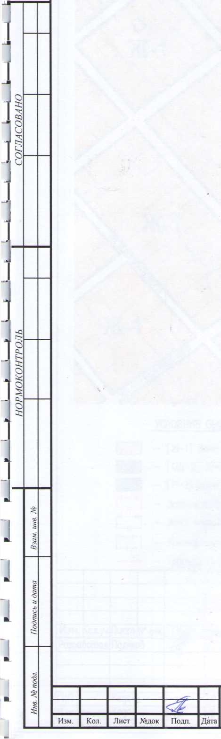

ПРИЛОЖЕНИЯ
2898-0924-
3
Лист
14

р-
ь
■
п
й
:
п
п
п
п
П
й
п
п
п
□
S
ц
Фрагмент генерального плана
УСЛОВНЫЕ ОБОЗНАЧЕНИЯ
Рассматриваемый земельный участок, по ул. Кубанская с КН: 23:21:0401008:4908
- [Ж-1] Зона застройки индивидуальными жилыми домами
- [ОД-2] Зона специализированной общественной застройки
- [Р-2] Зона озелененных территорий общего пользования
- Зона затопления
- Зона подтопления
- Третий пояс зоны санитарной охраны источника водоснабжения
Граница земельного участка
г* *1
Г* *1
 |  |  |  |  |  | 2898-0924-3
 |  |  |  |  |  | адрес Краснодарский край, Нобокубанский район, г Новокубанск, ул. Кубанская, КН: 23:21:0401008:4908
Изм. | <ол.уч | Лист | N^qoK | Подп. | Дата
Разра | Зотал | Поляков |  |  | (Я.Я | Графическое приложение | Стадия | Лист | Листов
 |  |  |  |  |  | Графическое приложение | п | 1 | 1
 |  |  |  |  |  | Фрагмент генерального плана из ПЗЗ | 000 ’’Архитектор 23”
ГИП |  | Кедя |  |  |  | Фрагмент генерального плана из ПЗЗ
К контроль |  | Кедя |  |  | P9.W | Фрагмент генерального плана из ПЗЗ
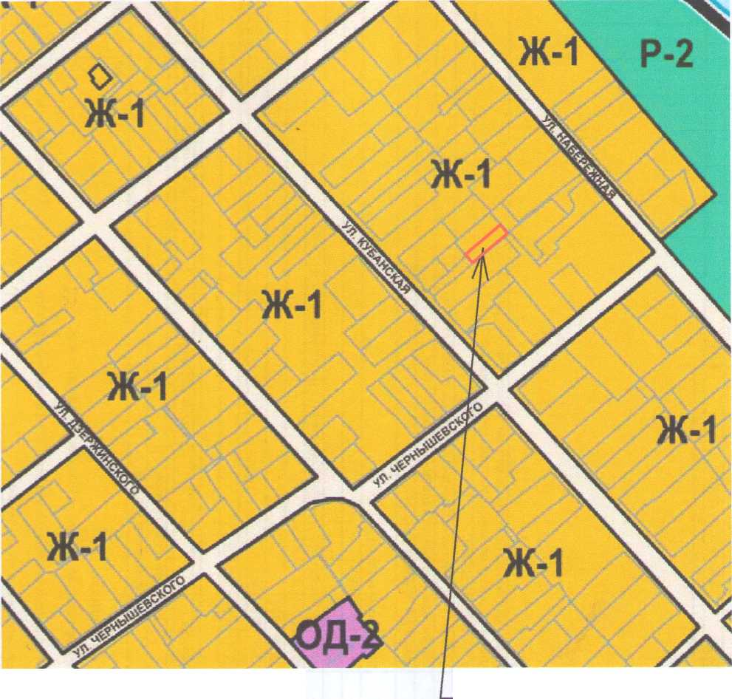
шНОПРИЗ
АССОЦИАЦИЯ САМОРЕГУЛИРУЕМЫХ ОРГАНИЗАЦИЙ ОБЩЕРОССИЙСКАЯ НЕГОСУДАРСТВЕННАЯ НЕКОММЕРЧЕСКАЯ ОРГАНИЗАЦИЯ - ОБЩЕРОССИЙСКОЕ МЕЖОТРАСЛЕВОЕ ОБЪЕДИНЕНИЕ
РАБОТОДАТЕЛЕЙ «НАЦИОНАЛЬНОЕ ОБЪЕДИНЕНИЕ САМОРЕГУЛИРУЕМЫХ ОРГАНИЗАЦИЙ. ОСНОВАННЫХ НА ЧЛЕНСТВЕ ЛИЦ. ВЫПОЛНЯЮЩИХ ИНЖЕНЕРНЫЕ ИЗЫСКАНИЯ. И
САМОРЕГУЛИРУЕМЫХ ОРГАНИЗАЦИЙ, ОСНОВАННЫХ НА ЧЛЕНСТВЕ ЛИЦ, ОСУЩЕСТВЛЯЮЩИХ ПОДГОТОВКУ ПРОЕКТНОЙ ДОКУМЕНТАЦИИ»

2372033867-20240701-1028 01.07.2024
(регистрационный номер выпиши) (цата формирования выписки)
ВЫПИСКА
из единого реестра сведений о членах саморегулируемых организаций в области инженерных
изысканий и в области архитектурно-строительного проектирования и их обязательствах
Настоящая выписка содержит сведения о юридическом лице
(индивидуальном предпринимателе), осуществляющем подготовку
проектной документации:
Общество с ограниченной ответственностью "Архитектор 23"
(полное наименование юридического лица/ФИО индивидуального предпринимателя)
1242300032303
(основной государственный регистрационный номер)
1. Сведения о члене саморегулируемой организации:
1.1 | Идентификационный номер налогоплательщика |  | 2372033867
1.2 | Полное наименование юридического лица  (Фамилия Имя Отчество ивдвццуальнош предпригамателя) |  | Общество с ограниченной ответственностью "Архитектор 23"
1.3 | Сокращенное наименование юридического лица |  | ООО "Архитектор 23"
1.4 | Адрес юридического лица  Место фактического осуществления деятельности  (для годивадуальвого гредпринимателя) |  | 352240, Россия, Краснодарский край, Новокубанский район, г. Новокубанск, ул. Лермонтова, д. 63, помещение 11
1.5 | Является членом саморегулируемой организации |  | Союз "Саморегулируемая организация "Краснодарские проектировщики" (СРО-П-156-06072010)
1.6 | Регистрационный номер члена саморегулируемой организации |  | П-156-002372033867-0617
1.7 | Дата вступления в силу решения о приеме в члены саморегулируемой организации |  | 28.06.2024
1.8 | Дата и номер решения об исключении из членов саморегулируемой организации, основания исключения
2. | Сведения о наличии у члена саморегулируемой организации права осуществлять подготовку проектной  документации:
2.1 в отношении объектов капитального строительства (кроме особо опасных, технически сложных и уникальных объектов, объектов использования атомной энергии)  (дата возникновения/йзменения права) |  | 2.2 в отношении особо опасных, технически сложных и уникальных объектов капитального строительства (кроме объектов использования атомной энергии)  (дата возникновения/изменения права) |  | 2.3 в отношении объектов использования атомной энергии  (цата вознинновения/иэменения права)
Да, 28.06.2024 |  | Нет |  | Нет

1
1
1

1
■

i
i
\
i

]
)
]
]
]
]
3. Компенсационный фонд возмещения вреда
3.1 | Уровень ответственности члена саморегулируемой организации по обязательствам по договору подряда на подготовку проектной документации, в соответствии с которым указанным членом внесен взнос в компенсационный фонд возмещения вреда | Первый уровень ответственности (не превышает двадцать пять миллионов рублей)
3.2 | Сведения о приостановлении / прекращении права осуществлять подготовку проектной документации объектов капитального строительства
Д. Компенсационный фонд обеспечения договорных обязательств
4.1 | Дата, с которой член саморегулируемой организации имеет право осуществлять подготовку проектной документации по договорам подряда, заключаемым с использованием конкурентных способов заключения договоров, в соответствии с которым указанным членом внесен взнос в компенсационный фонд обеспечения договорных обязательств
4.2 | Уровень ответственности члена саморегулируемой организации по обязательствам по договорам подряда на подготовку проектной документации, заключаемым с использованием конкурентных способов заключения договоров, в соответствии с которым указанным членом внесен взнос в компенсационный фонд обеспечения договорных обязательств | Нет
4.3 | Дата уплаты дополнительного взноса | Нет
4.4 | Сведения о приостановлении / прекращении права осуществлять подготовку проектной документации по договорам подряда, заключаемым с использованием конкурентных способов заключения договоров
5. Фактический совокупный размер обязательств
5.1 | Фактический совокупный размер обязательств по договорам подряда на подготовку проектной документации, заключаемым с использованием конкурентных способов заключения договоров на дату выдачи выписки | Нет
Руководитель аппарата
■НОПРИЗ
ДОКУМЕНТ ПОДПИСАН УСИЛЕННОЙ КВАЛИФИЦИРОВАННОЙ
ЭЛЕКТРОННОЙ ПОДПИСЬЮ
Владелец: Кожуховский Алексей Олегович
123056. г. Москва, ул. 2-я Брестская, д. 5
СЕРТИФИКАТ 0402FE9100COB0168D6019113D8DEA876F
ДЕЙСТВИТЕЛЕН: С 20.11.2023 ПО 20.11.2024
А.О. Кожуховский
-
